Výročná správa za rok 2015

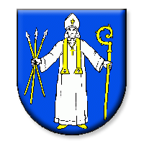

OBEC TELINCE

OBSAH

1. Organizačná štruktúra obce
2. Profil obce
3. História obce
4. Hospodárstvo a poskytovanie služieb v obci
5. Kultúra
6. Nezamestnanosť v obci
7. Financovanie obce
8. Záver

Organizačná štruktúra obce

Obecný úrad v Telinciach je výkonným orgánom obecného zastupiteľstva a starostu obce. Zabezpečuje organizačné a administratívne veci obecného zastupiteľstva a starostu obce ako aj orgánov zriadených obecným zastupiteľstvom. Obecný úrad nemá právnu subjektivitu. Jeho vnútornú organizáciu určuje starosta obce, ktorý ustanovuje odborný aparát, ktorý zabezpečuje výkon obecnej správy a bežné úlohy všetkých orgánov obce. Vykonáva odborné a administratívne činnosti potrebné na riadne fungovanie všetkých orgánov samosprávy obce. Celý aparát je financovaný z obecných prostriedkov prostredníctvom rozpočtu obce.

Zabezpečuje:
písomnú agendu obce a orgánov obecného zastupiteľstva a je podateľňou písomností obce,
zabezpečuje odborné podklady a iné písomnosti na rokovanie obecného zastupiteľstva a komisií,
vypracováva písomné vyhotovenia všetkých rozhodnutí starostu vydaných v správnom konaní,
vykonáva nariadenia obce, uznesenia obecného zastupiteľstva a rozhodnutia starostu,
koordinuje činnosti organizácií a ďalších subjektov vytvorených obcou,
organizačno – technicky zabezpečuje plnenie úloh štátnej správy prenesených na obec.

Prácu obecného úradu organizuje starosta obce. Vnútornú organizáciu obecného úradu, najmä jeho členenie, pôsobnosť jednotlivých útvarov, zásady riadenia, zásady organizačnej štruktúry a tiež ich vzájomné vzťahy upravuje Organizačný poriadok Obecného úradu v Telinciach.
Starosta obce na zabezpečenie hore menovaných úloh riadi prácu Obecného úradu, ktorý pozostáva:

1. z aparátu Obecného úradu v Telinciach,
2. spoločnej úradovne, ktorá plní úlohy na úseku prenesených výkonov štátnej správy,
3. ostatných pracovníkov obecného úradu.

Organizačná štruktúra

Starosta obce : Norbert Kiss
Zástupca starostu : Bc. Juraj Pataky
Audítor obce: Ing. Jozef Adamkovič

Pracovníci OcÚ:
Administratíva: Mária Szurdi, Iveta Czapalová
spoločný stavebný úrad: Ing. Michal Giba, Ing. Michal Rafaj

Okrem uvedených pracovníkov, obec má uzavreté dohody o vykonaní práce s:
Mária Szurdi – skladník CO
Ján Fröhlich – preventinár PO, ABT, PZS
Právne služby na základe uzavretej zmluvy poskytuje obci advokát JUDr. Ladislav Černák.
Obecné zastupiteľstvo

Obecné zastupiteľstvo je zložené z 5 poslancov zvolených v priamych voľbách dňa 12.12.2015 na obdobie 4 rokov.

- Bc. Juraj Pataky – zástupca starostu obce
- Imrich Vozár – člen obecného zastupiteľstva
- Róbert Szurdi – člen obecného zastupiteľstva
- Mgr. Andrea Svitačová – členka obecného zastupiteľstva
- Štefan Imre – člen obecného zastupiteľstva

Komisie pri Obecnom zastupiteľstve

Komisia bytová a verejného poriadku obce Telince – počet členov 5
- Róbert Szurdi – predseda komisie
- Mgr. Andrea Svitačová – člen komisie
- Bc. Juraj Pataky – člen komisie
- Štefan Imre – člen komisie
- Imrich Vozár – člen komisie

Komisia na dodržiavanie zákona o ochrane verejného záujmu pri výkone funkcií verejných funkcionárov obce Telince – počet členov 5
- Imrich Vozár – predseda komisie
- Mgr. Andrea Svitačová – člen komisie
- Bc. Juraj Pataky – člen komisie
- Štefan Imre – člen komisie
- Róbert Szurdi – člen komisie

Komisia kultúry a športu obce Telince – počet členov 6
- Bc. Juraj Pataky – predseda komisie
- Mgr. Andrea Svitačová – člen komisie
- Mária Szurdi – člen komisie
- Viviana Vozárová – člen komisie
- Ing. Martin Imre – člen komisie
- Ing. Erik Imre – člen komisie

Profil obce

Obec Telince je samostatný územný samosprávny celok Slovenskej republiky. Združuje
osoby, ktoré majú na jej území trvalý pobyt. Územie obce Telince tvorí katastrálne územie.
Je právnickou osobou samostatne hospodáriacou s vlastným majetkom a so svojimi finančnými zdrojmi za podmienok stanovených zákonom, všeobecne záväznými nariadeniami obce a organizačnými predpismi obce. Obec môže hospodáriť a nakladať aj s majetkom štátu, ktorý bol obci zverený v súlade s platnou právnou úpravou. Má svoje obecné symboly.

Symboly obce

Erb obce TELINCE
Erb obce TELINCE tvorí : v modrom poli štítu strieborná (biela) postava biskupa so zlatou (žltou) štólou, topánkami a krížom na krku a v mitre, s troma zlatými (žltými) oštepmi so striebornými (bielymi) hrotmi v pravej a zlatou (žltou) berlou v ľavej ruke.
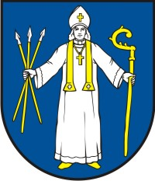

Zástava obce TELINCE

Zástavu obce TELINCE tvorí: sedem pozdĺžnych pruhov v poradí farieb modrá, žltá, biela, modrá, žltá, biela a modrá, pričom stredný pruh má dvojnásobnú šírku t.j. 2/8. Zástava je ukončená tromi cípmi , t.j. dvomi zástrihmi, siahajúcimi do tretiny dĺžky zástavy.

Zástavu obce TELINCE používa starosta a obecné zastupiteľstvo pri slávnostných a oficiálnych príležitostiach obecného, príp. štátneho charakteru, a to vyvesením na budovách, v ktorých sídlia, príp. v sieňach, kde sa koná slávnostné zhromaždenie.
Výzvu na použitie zástavy vydáva starosta, ktorý zároveň určí spôsob a trvanie výzdoby.

Pečať obce TELINCE
Pečať obce TELINCE tvorí erb obce TELINCE s hrubopisom: "OBEC TELINCE".

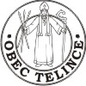
Identifikačné údaje

Názov: Obec Telince
Adresa pre poštový styk: Obecný úrad Telince, 951 61 Telince č. 105
e-mail: obec@telince.sk
číslo telefónu: 037/7881021, 037/7881881
číslo faxu: 037/7881882
IČO: 00611204
DIČ: 2021056774
Právna forma: obec
Štatutárny zástupca: Norbert Kiss

Obec ako samostatný územný samosprávny a správny celok sa riadi zákonom č. 369/1990 Zb. o obecnom zriadení v znení neskorších zmien a doplnkov a ústavou Slovenskej republiky.

Geografické údaje

Obec Telince leží v severnej časti Pohronskej pahorkatiny v doline Telinského potoka. Stred obce má nadmorskú výšku 163 m n. m., chotár 150 – 230 m n. m. Prevažne odlesnený pahorkatinný chotár tvoria mlado treťohorné íly a piesky s polohami štrkov. Má černozemné pôdy. Celková rozloha obce je 6 843 892 m².

Demografické údaje

Počet obyvateľov k 31.12.2015: 405 obyvateľov
Priemerný vek: 35,2 rokov
Najvyšší vek: 90 rokov Ďurček František

História obce

Telince boli osídlené už v neolite. Na území dnešnej obce je archeologicky doložené sídlisko lengyelskej kultúry, sídlisko z doby rímskej a zaniknuté stredoveké sídlisko. Obec je doložená od roku 1297 ako Teld, neskôr Theeld, Teeld (1312), Tyld (1322), Teldincze (1773), Telince (1948), maďarsky Tild.

Obec patrila tunajším zemanom a ostrihomskému arcibiskupstvu, ktoré v roku 1319 získalo celú obec a usadilo tu predialistov. (Predialisti boli najnižšiou vrstvou šľachty v službách ostrihomského či vrábeľského arcibiskupa, ktorých spoločné slobody boli viazané na pôdu v rámci Vojskej a Vrábeľskej stolice predialistov. Boli povinní v čase vojny nastúpiť vojenskú službu v arcibiskupskom vojsku (bandériu) a nemali priame zastúpenie na krajinskom
sneme).
Neskoršie patrila časť obce trnavskému semináru. V roku 1312 vyplienil obec Matúš Čák, v roku 1618 Turci. V roku 1634 bola poplatná Turkom. V roku 1534 mala 12 port, v roku 1601 mala 45 domov, v roku 1715 mala mlyn, výsek mäsa a 34 daňovníkov, v roku 1828 mala 53 domov a 358 obyvateľov. Obyvatelia sa zaoberali poľnohospodárstvom. Po roku 1918 to bola obec maloroľníkov a robotníkov. Obyvatelia často odchádzali i na sezónne práce. V rokoch 1938 – 1945 bola obec pripojená k Maďarsku. Novodobé dejiny obce sú späté so susednou obcou Čifáre s ktorou tvorili jeden administratívny celok a ku ktorej bola obec Telince pričlenená.
Od 01.01.1991 sa obec od obce Čifáre odčlenila.

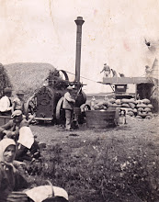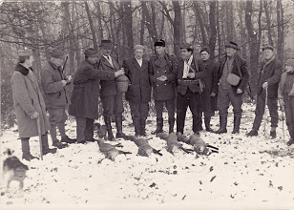

Hospodárstvo a poskytovanie služieb v obci

Celková výmera pôdy v obci Telince 6 843 892 m2.

Poľnohospodárska pôda zaberá 6 243 036 m2 z celkovej výmery a tvoria ju:
Orná pôda 5 648 541 m2
Vinice 106 407 m2
Záhrady 174 360 m2
Ovocné sady 74 012 m2
Trvalé trávnaté porasty 239 716 m2

Nepoľnohospodárska pôda zaberá 600 856 m2 z celkovej výmery a tvoria ju:
lesné pozemky 152 766 m2
vodné plochy 32 027 m2
zastavané plochy a nádvoria 384 332 m2
ostatné plochy 31 731 m2

V obci je v súčasnosti niekoľko samostatne hospodáriacich roľníkov, ktorí sa zaoberajú rastlinnou výrobou.

Poľnohospodársku pôdu obhospodarujú aj súkromné spoločnosti zaoberajúce sa rastlinnou výrobou a to:
- GREEN POINT s.r.o.
- DONAU FARM Kalná
- TRITICUM s.r.o.
- VINTEKO s.r.o.

Lesné pozemky obhospodarujú:

- GREEN POINT s.r.o.
- Lesy Slovenskej republiky
- Tužinská Jolana

V obci sa v roku 2015 poskytovali tieto služby:

- Predajňa potravín Ruža
- Predajňa potravín Makovická

Obec zabezpečovala:

- kopírovacie služby
- vysielanie v miestnom rozhlase
- prenájom zasadačky v budove obecného úradu
- prenájom domu smútku
- prenájom náradia a aparatúry
- vývoz TKO, separovaného odpadu, nebezpečného odpadu

Kultúra

Komisia kultúry a športu v spolupráci s obecným úradom pripravila pre obyvateľov našej obce v priebehu celého roka niekoľko podujatí, ktoré veríme, že sa zúčastneným páčili a odniesli si z nich dobrý pocit.

V predvečer 1. mája sa už tradične konalo stavanie mája, ktoré bolo aj tento rok spojené s opekačkou pre deti.

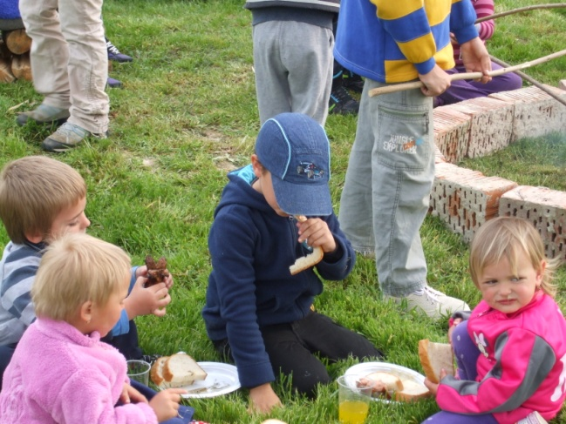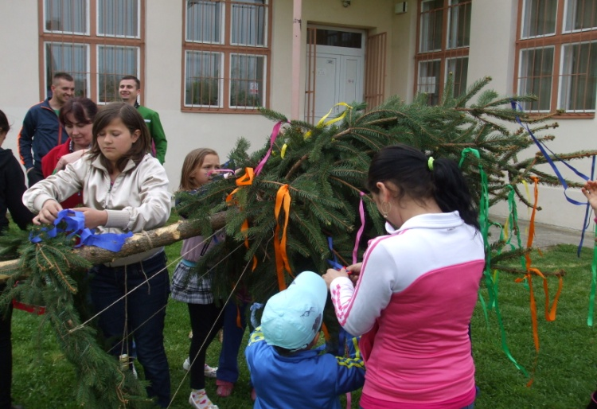
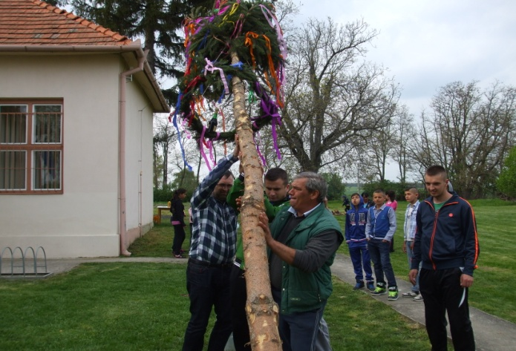
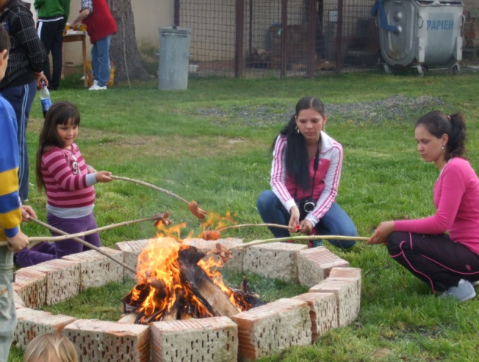

V sobotu 23. mája 2015 sa uskutočnila pri príležitosti sv. Urbana – patróna vinohradníkov svätá omša, ktorú celebroval náš vdp. Mgr. Bucheň. Nakoľko bolo nepriaznivé počasie, omša sa konala v kostole a nie pri soche sv. Urbana, ako po minulé roky.

Dňa 13.06.2015 sa na fotbalovom ihrisku v Čifároch uskutočnil v spolupráci s Obecným úradom v Čifároch deň detí, kde boli pre deti pripravené rôzne atrakcie a sladké odmeny. Deti sa mohli vyskákať na trampolíne a skákacom hrade, povoziť sa na poníkoch, zahrať si vodný fotbal, povoziť sa v policajnom aute a pozriť si požiarnikov pri práci.

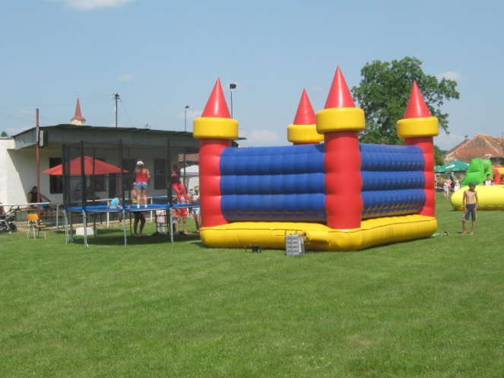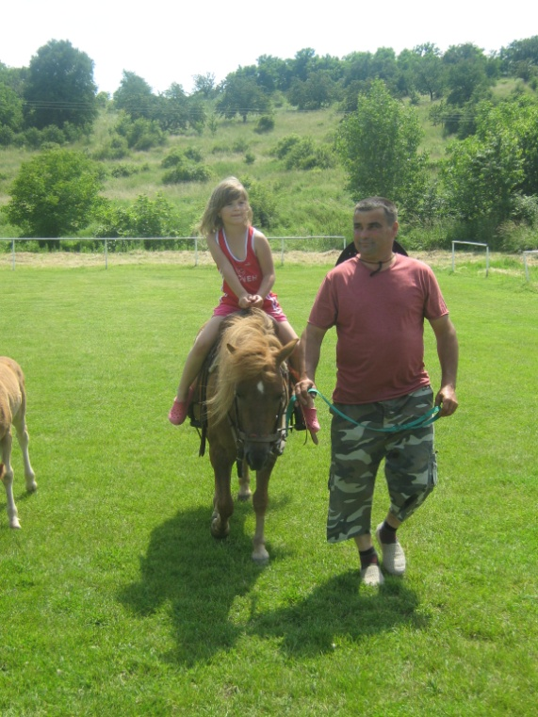

Pre vinohradníkov obec zorganizovala 20.06.2015 Koštovku vína. Zúčastnili sa na nej vinári nie len z našej obce ale aj pestovatelia viniča zo širokého okolia. Do súťaže bolo prihlásených 36 vzoriek. Titul celkový šampión výstavy získal p. Ladislav Svitač z Teliniec s odrodou Devín.

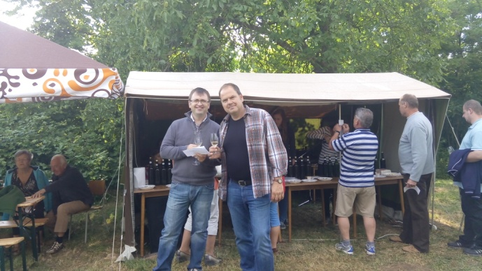

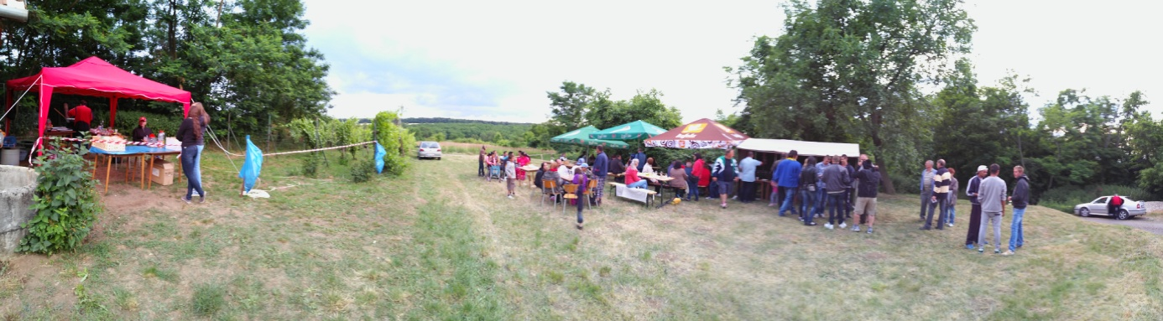

Október je mesiacom úcty k starším, a tak ako každoročne sa starosta obce stretol s našimi dôchodcami na posedení s dôchodcami. Starosta obce poďakoval starším obyvateľom obce za prácu, ktorú pre našu obec vykonali, poprial im veľa zdravia do ďalšieho života a ocenil jubilantov obce.

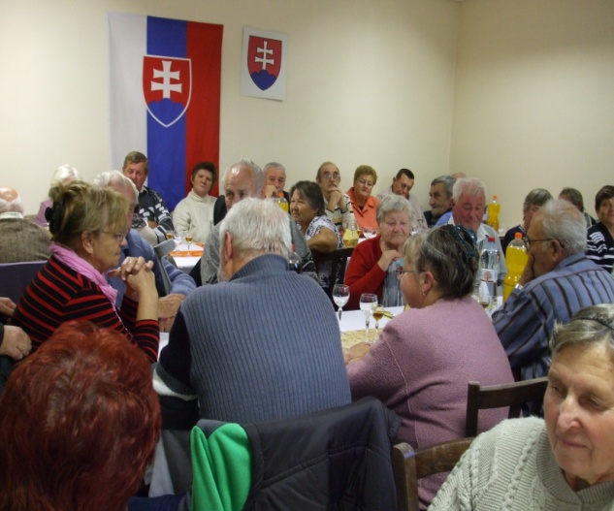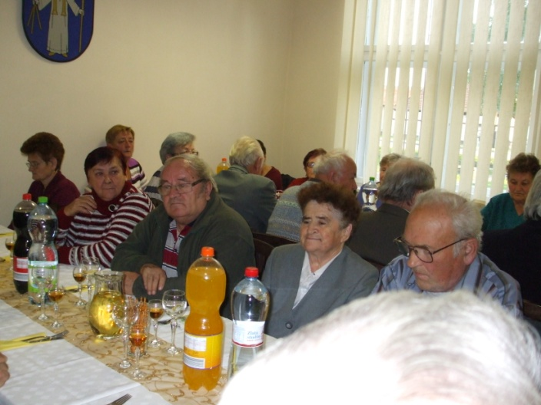

V decembri aj do našej obce zavítal Mikuláš, z čoho mali radosť najmä naši najmenší, ktorí boli odmenení sladkými darčekmi.

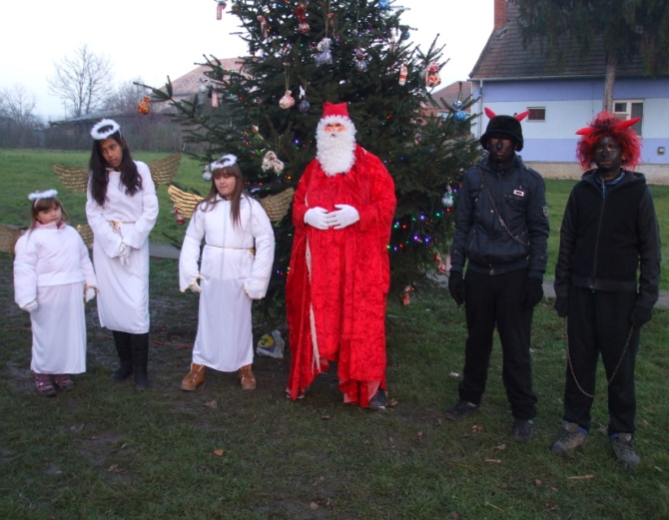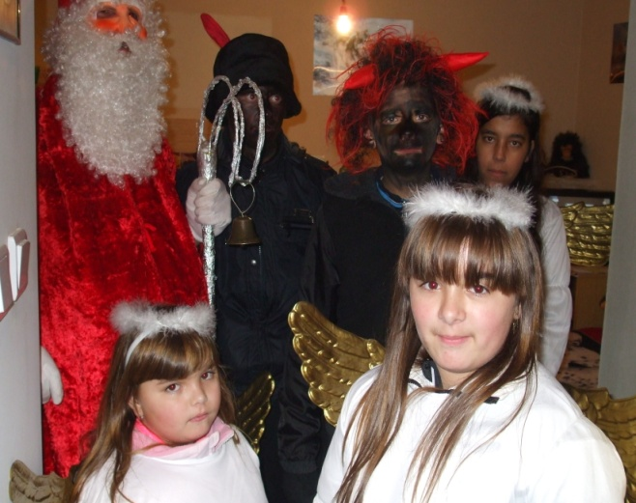

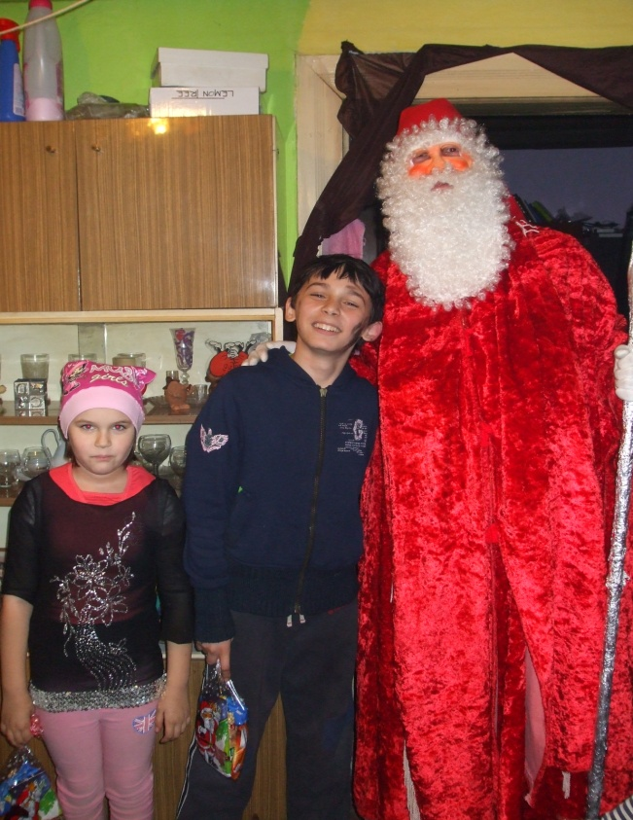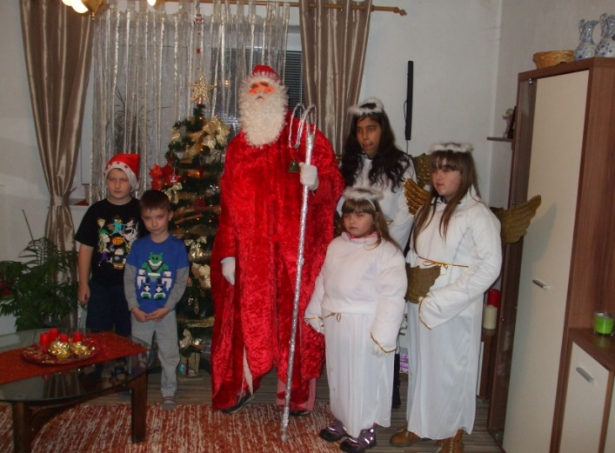

31.12. sa uskutočnil Silvestrovský beh.

Nezamestnanosť v obci

V roku 2015 bolo v obci evidovaných 14 dlhodobo nezamestnaných obyvateľov. Obec v spolupráci s ÚPSV a R v roku 2014 uzatvorila dohody o poskytovaní príspevku na aktivačnú činnosť formou menších obecných služieb pre obec podľa zákona č. 417/2013 Z. z. o pomoci v hmotnej núdzi a o zmene a doplnení niektorých zákonov.
V rámci § 10 ods. 3 vykonávalo dobrovoľnícku činnosť formou menších obecných služieb pre obec 8 nezamestnaných. Časový rozvrh pracovníkov menších obecných služieb bol 32 hodín mesačne.
V rámci § 12 Zákona o pomoci v hmotnej núdzi a o o zmene a doplnení niektorých zákonov pracovalo pre obec 7 nezamestnaných. Ich časový rozvrh bol 80 hodín za mesiac.
Nezamestnaní sa počas celého roka snažili osvojiť si pracovné návyky. Udržiavali poriadok na miestnom cintoríne, na verejných priestranstvách, strihali kríky a stromy v cintoríne a na verejných priestranstvách, kosili a hrabali zeleň, zabezpečovali vývoz bioodpadu a separovaného odpadu. Čistili terén okolo miestneho potoka. V zimných mesiacoch odpratávali sneh z chodníkov a ulíc.
V rámci Dohody č.15/16/054/61 s Úradom práce, sociálnych vecí a rodiny Nitra o poskytnutí finančného príspevku na podporu vytvárania pracovných miest u verejných zamestnávateľov vo vymedzených oblastiach verejného zamestnávania podľa § 54 ods. 1 písm. a) zákona č. 5/2004 Z. z. o službách zamestnanosti v rámci národného projektu „Podpora zamestnávania UoZ“ obec zamestnávala dvoch zamestnancov v čase od 01.04.2015 do 30.09.2015. Tento projekt sa realizoval vďaka podpore z Európskeho sociálneho fondu v rámci Operačného programu „Zamestnanosť a sociálna inklúzia“. Zamestnanci boli pracovne zaradení na funkciu pomocný pracovník a vykonávali činnosti ako čistenie a údržba verejných priestranstiev, údržba zelene, výkopové práce, realizácia drobných opráv, údržba budov a zariadení obce, zber separovaného odpadu a iné podľa pridelenia starostu obce.

Financovanie obce

Obec zabezpečovala svoje potreby z vlastných príjmov, z príjmov zo ŠR, dotácií a iných zdrojov. Základným nástrojom finančného hospodárenia obce bol rozpočet obce na rok 2015. Obec v roku 2015 zostavila rozpočet podľa ustanovenia § 10 odsek 7) zákona č.583/2004 Z. z. o rozpočtových pravidlách územnej samosprávy a o zmene a doplnení niektorých zákonov v znení neskorších predpisov. Rozpočet obce na rok 2015 bol zostavený ako prebytkový. Hospodárenie obce sa riadilo podľa schváleného rozpočtu na rok 2015.
Rozpočet obce bol schválený obecným zastupiteľstvom dňa12.12.2014 uznesením č. 2014/01/13.
Rozpočet bol zmenený trikrát:
- prvá zmena schválená dňa 15.05.2015 uznesením č. 2015/03/09
- druhá zmena schválená dňa 28.09.2015 uznesením č. 2015/04/05
- tretia zmena schválená dňa 16.12.2015 uznesením č. 2015/05/03

K 31.12.2015 bol upravený rozpočet obce prebytkový.

Rozpočet obce k 31.12.2015
 | Schválený  rozpočet | Schválený rozpočet  po poslednej zmene
Príjmy celkom | 124915 | 347271,50
z toho :
Bežné príjmy | 124855 | 154102
Kapitálové príjmy | 60 | 102339,50
Finančné príjmy | 0 | 90830
Výdavky celkom | 117759 | 337454
z toho :
Bežné výdavky | 97787 | 89620
Kapitálové výdavky | 2500 | 138032
Finančné výdavky | 17472 | 109802
Rozpočet obce | 7156 | 9817,50

Príjmy:
Rozpočet bežných príjmov: 154102,00 €
Skutočnosť: 152026,00 €
Plnenie bežného rozpočtu príjmov: 98,65 %

Rozpočet kapitálových príjmov: 102339,50 €
Skutočnosť: 102325,00 €
Plnenie kapitálového rozpočtu príjmov: 99,98 %

Finančné operácie rozpočet príjmov: 90830,00 €
Skutočnosť: 92023,21 €
Plnenie: 101,31 %
Príjmy celkom:
Rozpočet: 347271,50 €
Skutočnosť: 346374,21 €
Plnenie: 99,74 %

Výdavky:

Rozpočet bežných výdavkov: 89620,00 €
Skutočnosť: 83791,96 €
Plnenie bežného rozpočtu výdavkov: 93,50 %

Rozpočet kapitálových výdavkov: 138032,00 €
Skutočnosť: 137826,59 €
Plnenie kapitálového rozpočtu výdavkov: 99,85 %

Finančné operácie rozpočet výdavkov: 109802,00 €
Skutočnosť: 109788,29 €
Plnenie rozpočtu finančných operácií výdavky: 99,90 %

Výdavky celkom:
Rozpočet: 337454,00 €
Skutočnosť: 331406,84 €
Plnenie: 98,20 %

Príjmy a výdavky podľa § 10 ods. 3, písm. a, b, c, zákona č. 583/2007 Z. z.

Rozpočet po zmenách skutočnosť
Príjmy spolu: 347271,50 € 346374,21 €
Výdavky spolu: 337454,00 € 331406,84 €
_____________________________________________________________________
Rozdiel: 9817,50 € 14967,37 €

Vyčíslenie hospodárskeho výsledku za rok 2015
1. Skutočné plnenie rozpočtu 2015 – výkaz FIN 1-12:
príjmy výdavky
bežné 152026,00 € 83791,96 €
kapitálové 102325,00 € 137826,59 €
finančné operácie 92023,21 € 109788,29 €
spolu: 346374,21 € 331406,84 €

Hospodársky výsledok: 14967,37 €

2. Výsledok rozpočtového hospodárenia obce 2015 podľa § 15 a 16 zákona č. 583/2004 Z. z. ako zdroj tvorby RF

príjmy výdavky
bežné 152026,00 € 83791,96 €
kapitálové 102325,00 € 137826,59 €
spolu: 254351,00 € 221618,55 €

Hospodársky výsledok: 32 732,45 €

3. Hospodársky výsledok z akruálneho (nákladového) účtovníctva 2015 -
výkaz Úč ROPO SFOV 2-01:

náklady 104908,78 €
výnosy 142469,27 €
spolu: 37560,49 €

Hospodársky výsledok: 37 560,49 €
Návrh na vysporiadanie výsledku hospodárenia 2015:
Hospodársky výsledok obce Obecné zastupiteľstvo prerokovalo na zasadnutí 23. marca 2016
a v súlade so zákonom č. 583/2004 Z. z. § 16 ods. 8, písm. a. b., v znení neskorších predpisov a zmien vyslovuje súhlas s celoročným hospodárením obce „bez výhrad“.

Hospodársky výsledok č. 1 = 14967,37 € a
Hospodársky výsledok č. 3 = 37560,49 € berie na vedomie.
Hospodársky výsledok č. 2 = 32732,45 € schvaľuje ako zdroj RF

Obecné zastupiteľstvo schvaľuje použitie prebytku vo výške 10% v sume 3273,24 €, zisteného podľa ustanovenia § 10 ods. 3 písm. a) a b) zákona č. 583/2004 Z. z. o rozpočtových pravidlách územnej samosprávy a o zmene a doplnení niektorých zákonov v znení neskorších predpisov na:
Tvorbu rezervného fondu 3273,24 €

Prehľad o stave a vývoji dlhu k 31.12.2015
Obec k 31.12.2015 eviduje tieto záväzky:
- voči bankám 54244,00
- voči štátnym fondom (ŠFRB, ŠF) 200107,48
- voči dodávateľom 2232,33
- voči soc. Fondu 125,57
- voči nájomcom bytov - preddavky 8199,04
- rezerva na audit 900,00
- spolu 265808,42 €

Významné investičné akcie realizované v roku 2015

- kamerový systém v obci
- rekonštrukcia chodníka na Hlavnej ulici
- rekonštrukcia strechy obecného úradu

Audit účtovnej závierky

Audit účtovnej závierky Obce Telince za rok 2015 vykonal Ing. Jozef Adamkovič, audítor, licencia SKAU číslo 491 dňa 22.03.2015. Správa nezávislého audítora tvorí prílohu k výročnej správe.

Záver

Z hľadiska budúcich cieľov bude Obec Telince aj naďalej prostredníctvom svojich orgánov plniť hlavne samosprávne funkcie, na ktoré bola zriadená a prenesené úlohy štátnej správy, tak ako je stanovené zákonom. Všetky úlohy a projekty, ktoré bude obec v budúcnosti realizovať, budú mať jediný cieľ, a to všestranný rozvoj územia obce a zvýšenie starostlivosti o jej obyvateľov.

Táto výročná správa je vyhotovená za obdobie od 1.1.2015 do 31.12.2015.

Účtovná závierka a poznámky k účtovnej závierke boli predložené MF SR so stavom k 31.12.2015 prostredníctvom modulu RISSAM.výkazy v zákonom stanovenom termíne.
Bol vypracovaný Záverečný účet obce Telince na rok 2015 a Poznámky k účtovnej závierke na rok 2015. Všetky účtovné výkazy, záverečný účet, poznámky a výročná správa boli predložené audítorovi obce.
Po ukončení účtovného obdobia nenastali žiadne udalosti osobitného významu, ktoré by bolo potrebné uviesť v tejto výročnej správe.
Použité podklady a materiály sa nachádzajú na Obecnom úrade v Telinciach. Fotografie boli použité z vlastných zdrojov.

V Telinciach 21.03.2016

Norbert Kiss
starosta obce

Vypracovala: Iveta Czapalová

